
NÁZEV ŠKOLY | BRÁNA, základní škola a mateřská škola  Kollárova 456, 509 01 Nová Paka
ČÍSLO PROJEKTU | CZ.1.07/1.4.00/21.3750
NÁZEV PROJEKTU | Rozvoj čtení a práce s informacemi
ČÍSLO A NÁZEV KLÍČOVÉ AKTIVITY | I/2 Inovace a zkvalitnění výuky směřující k rozvoji čtenářské a informační gramotnosti
AUTOR | Mgr. Ema Koťátková
PŘEDMĚT | Český jazyk
NÁZEV DUM | Bohatá večeře
ROČNÍK | 2.
ČÍSLO MATERIÁLU | VY_12_INOVACE_1_10_CJ_Bohatá večeře 2
DATUM TVORBY | 8.12.2013
ANOTACE | Tento materiál je zařazen do vzdělávací oblasti Jazyk a jazyková komunikace, žáci pracují s textem, doplňují slovesa, určují druhy vět a tvoří vlastní věty s danými slovesy.

Doplň správně do textu chybějící slova – slovesa.
Bohatá večeře
nakoupíme
vydal
vzal
mají
přinesl
Jednoho dne se Ježíš _______ daleko za město. Doprovázel ho velký zástup lidí.
Nastal večer a Ježíš věděl, že všichni _______hlad. Zeptal se Filipa: „Kde pro ty lidi __________ jídlo?“
Vtom přišel jeden učedník a přivedl malého chlapce. „Tenhle kluk nám ________všechno, co dostal doma s sebou k jídlu. Moc toho ale není. Jen pět maličkých bochníků chleba a dvě malé rybky.“
Ježíš se usmál a řekl, ať se všichni posadí. Potom _____od hocha jídlo, pozvedl vzhůru k nebi se slovy: „Děkuji ti, Otče.“

- Urči druhy vět: O – oznamovací, T – tázací, P - přací,
R – rozkazovací

Jednoho dne se Ježíš vydal daleko za město. ____
Kde pro ty lidi nakoupíme jídlo? ____
Ať se všichni posadí. ____

- Použij slovesa z rámečku, utvoř 4 věty : O, T, P, R a věty napiš. (můžeš u sloves měnit jejich tvar)
O ______________________________________________
T_______________________________________________
P_______________________________________________
R_______________________________________________

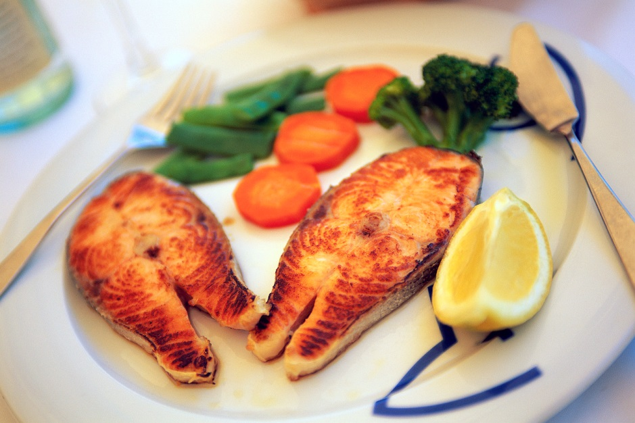

A co máš rád k večeři ty? Napiš celou větou
____________________________________
____________________________________

Použité zdroje:
Galerie Klipart MS Office
Jeffsová, S.Dětem na dobrou noc, vydala Česká biblická společnost v Praze. 2001.ISBN 80-858 10-220.

